Выбираем гидрокостюм для кайтсерфинга
Купить хороший гидрокостюм для кайтинга не так-то просто. Это вам не бордшорты под цвет трапеции выбирать! Гидрокостюм должен не только не дать замерзнуть, но и быть крайне удобным. Впрочем, если учесть несколько простых рекомендаций, то можно выстрелить сразу в яблочко.
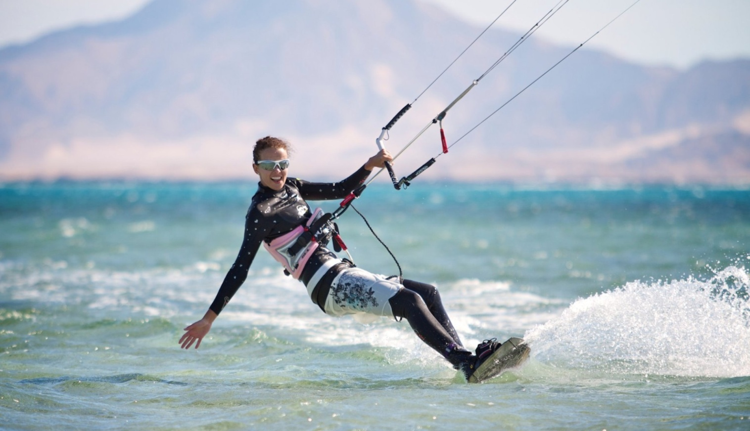
При подборе гидрокостюма ориентируемся на три фактора:
1. Место катания. А точнее температура воздуха и воды в месте катания. В гидрокостюме независимо от того, ледяная вода или теплая, вам должно быть комфортно. Во время катания вырабатываемая вами энергия и тепло должны быть оптимально сложены с «силами» гидрокостюма. Так что при выборе обязательно учитывайте свою мерзлявость: мы все разные и в одном и том же гидрике при одних и тех же условиях кому-то хорошо, а кому-то зябко или наоборот жарко. Ваше личное отношение к холоду можно оценить по тому, как вы чувствуете себя в зимнее время года и насколько тепло одеваетесь. Плюс, женщины мерзнут чуть больше мужчин.
2. Физические параметры. Кажется, что все гидрокостюмы одинаковые, но, конечно, это не так: все они по-разному садятся на тело. В результате одному идеально, а другому трет, давит или наоборот болтается. Лучше всего перед покупкой померить разные модели и размеры (на размер больше и меньше своего в том числе). В каждом гидрокостюме желательно провести несколько минут и активно подвигать руками и ногами, поприседать и понагибаться. Если костюм мал, то вы это почувствуете: он будет стягивать, сводить ноги-руки, давить на шею. Если велик, то вы тоже это заметите: он будет пузыриться, например, на спине или животе. В идеале же костюм сядет на вас как вторая кожа (допускаются лишь небольшие складки в районе подмышек).
3. Отличие гидрокостюмов для кайтинга. В отличие есть от тех же дайверов, кайтеры бОльшую часть времени проводят не в воде, а на воздухе, где ветер – главный друг (без него нет и катания). Но ветер может стать и врагом, если костюм не будет не только водонепроницаемым, но и быстросохнущим. Поэтому важно брать не любой гидрокостюм, а именно предназначенный для кайтинга, вэйкбординга, виндсерфинга или серфинга. Материал, из которого сделан гидрик, должен быть очень гладким и эластичным – с одной стороны хорошо тянуться в разные стороны, с другой – не терять при этом форму (то есть быстро возвращаться в исходное состояние без растяжек).
Гидрокостюмы для кайта сделаны из неопрена. При выборе учитывайте, что толщина неопрена и его состав влияют на такие важные для катания параметры, как тепло и удобство при движении. Формула такая: чем толще неопрен, тем лучше он сохраняет тепло, а чем больше его поверхность прорезинена, тем меньше продувание ветром. В итоге в толстом прорезиненном костюме кататься теплее, но такой костюм больше сковывает движения. Соединить плюсы толстого (тепло и комфорт) и тонкого (удобство) неопрена удалось при помощи комбинирования материала в разных частях костюма: в подмышках, коленях, на локтях и внутренней стороне бедер делают вставки из более тонкого материала, а в области груди, спины и паха костюм наоборот утолщают для уменьшения теплоотдачи. Обычно это отражается в цифрах через slash: 3/2мм, 4/3мм, 5/3мм и т.д.
По своей конструкции гидрокостюмы бывают: длинные, короткие и комбинированные (с короткими рукавами при длинных штанах и наоборот). По своему типу они в то же время делятся на: сухие (толщина 5-7 мм), полусухие/полумокрые (3-6 мм) и мокрые (1-5 мм).
Осталось выбрать подходящий. Для простоты понимания – чем выше температура воды и воздуха, в которой вы катаетесь, тем костюм «мокрее» и короче (и наоборот). То есть для катания в воде при температуре 0-10°С вам понадобится сухой длинный костюм (к слову, сухой костюм всегда длинный); для катания в 10-15°С – полусухой длинный костюм; для катания в 15-22°С – мокрый длинный костюм (возможно с короткими штанами); для 22-27°С – мокрый короткий гидрокостюм.
Сухой гидрокостюм. Имеет толщину 5-7 мм, полностью длинный, с плотными манжетами на руках, шее и ногах, которые препятствуют попаданию воды внутрь. Застегивается на молнию от плеча к плечу. Абсолютно герметичный костюм, в котором вы словно в термосе – тело не охлаждается ни водой, ни воздухом. Может быть сделан как из толстого неопрена, сильно сковывающего движения, так и из плотной герметичной ткани (наподобие горнолыжной), сохраняющей полную свободу. Этот вариант подойдет вам, если вы мерзлявы и любите кататься с ранней весны и до поздней осени.
Полусухой/ полумокрый гидрокостюм. Толщина неопрена 3-6 мм, полностью длинный, чаще всего прорезинен на груди и спине. Обычно делается на липучках и без молнии и надевается через горло. Полумокрым называется от того, что не полностью герметичен: между телом и гидрокостюмом попадает только небольшое количество воды, которая вас же и греет. Он подойдет, если хотите кататься в прохладную погоду, когда дует сильный ветер. Если нет вшитого в костюм гидрошлема, не забудьте приобрести его отдельно – голову надо тоже беречь.
Мокрый гидрокостюм. Толщина неопрена 1-5 мм. Среди мокрых гидрокостюмов встречаются как варианты с длинными рукавами и штанами, так и короткие (верх как футболка, низ как шорты). Такой костюм тоже бывает частично прорезинен, но никогда полностью (в основном на груди и спине). Он согревает исключительно за счет воды, которая находится между телом и костюмом, поддерживая постоянную температуру. При этом вода должна попасть внутрь, но не выходить очень легко и быстро, циркулируя туда-обратно (вспоминаем рекомендации по примерке). Иначе вашему телу придется ее каждый раз нагревать и терять тепло, можно замерзнуть.
Сегодня на рынке представлено множество моделей от разных компаний-производителей. Оптимальными по соотношению цена/качество, пожалуй, будут костюмы таких фирм, как Underwave, NP, RRD, ION, Mystic, Pro-Limit. При выборе гидрокостюма именно для кайтинга обратите также внимание не только на качество материала и пошива, но и еще на пару моментов. Желательно, чтобы в местах коленей были отдельные резиновые «заплатки», тогда костюм дольше вам прослужит. Второе – если катаетесь в теплую погоду, отдавайте приоритет костюмам с коротким рукавом, потому что кайтинг предполагает активное движение именно руками. Если же наоборот чаще катаетесь в холодную погоду, обратите внимание на швы – они должны быть проклеены, а еще лучше заварены резиновой лентой.
Подводя итог, можно резюмировать, что для катания в России больше остальных подойдут мокрые межсезонные гидрокостюмы толщиной 5/3 мм, такие, например, как костюм Underwave Sultan Fullsuit 5/3mm. Гидрокостюмы этой толщины оптимальны для температуры воды 18-22 градуса, но подходят для катания и в более жаркое время. В идеале мы вам советуем купить два костюма на разные погодные условия (один длинный межсезонный, второй короткий – летний). Ярких эмоций и попутного ветра вам!

© Kiteworld.ru - профессиональный кайт портал.

